DEMO S3

Mettre notre project jar pour qu’ils puissent download par tout le monde avec l’url.

Clicker sur S3 de la page aws service

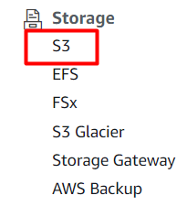

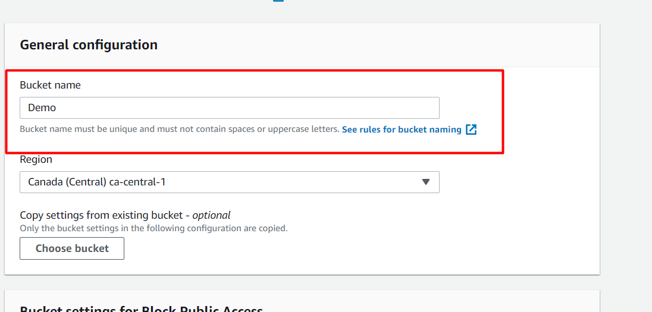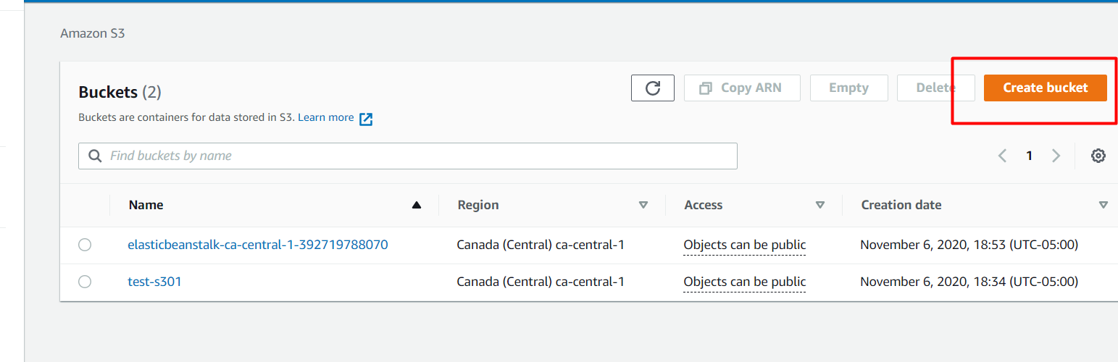Clicker sur create bucket pour creer un bucket

Ecriver un nom

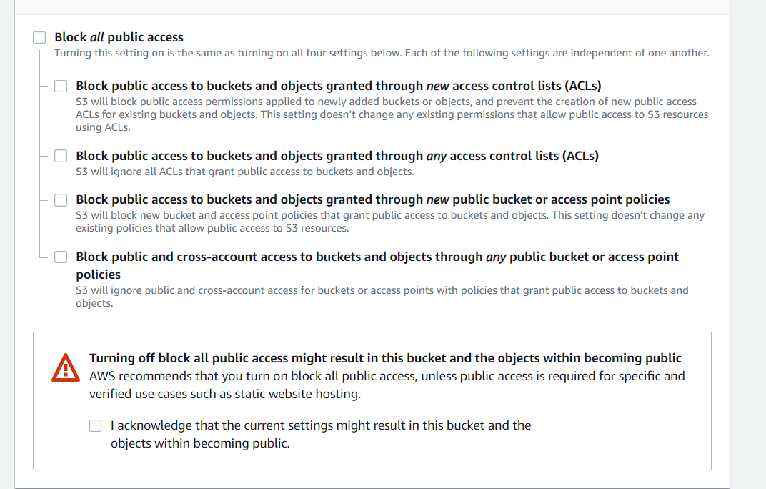Renderz le public est clicker sur le acknowledge

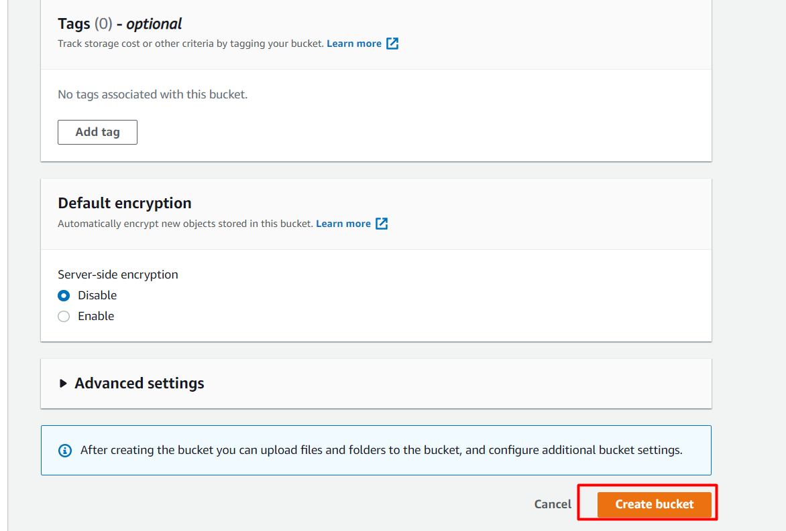Clicker sur créer un bucket et laisser les autre option idem

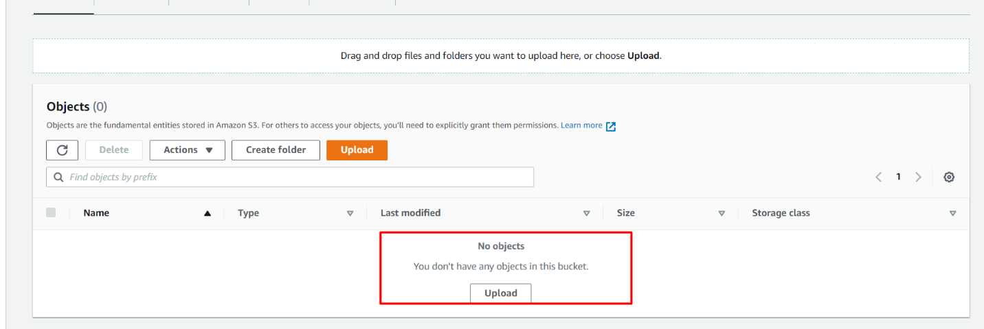

Clicker sur add files est est choisier le ficher jar de votre project

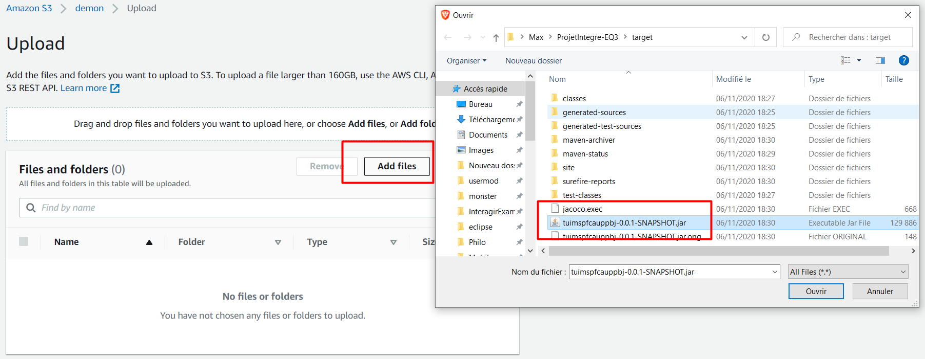

Clicker sur upload 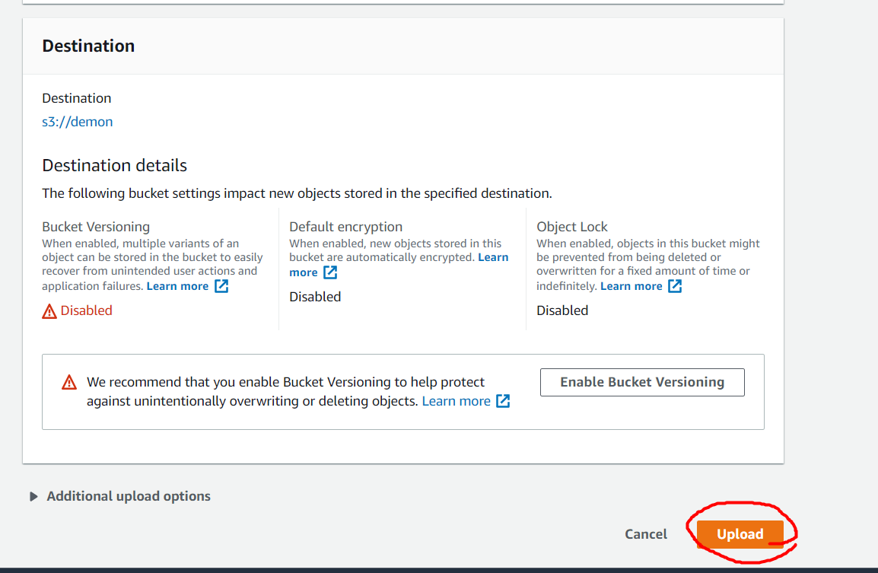

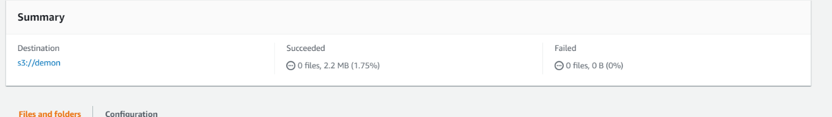

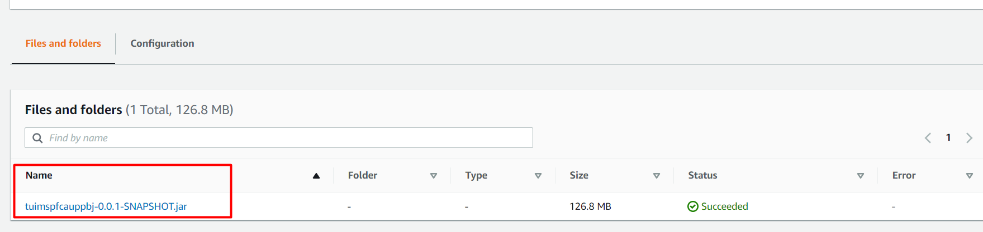Clicker sur le snapshot.jar

Clicker sur l’options actions choisir l’option make public

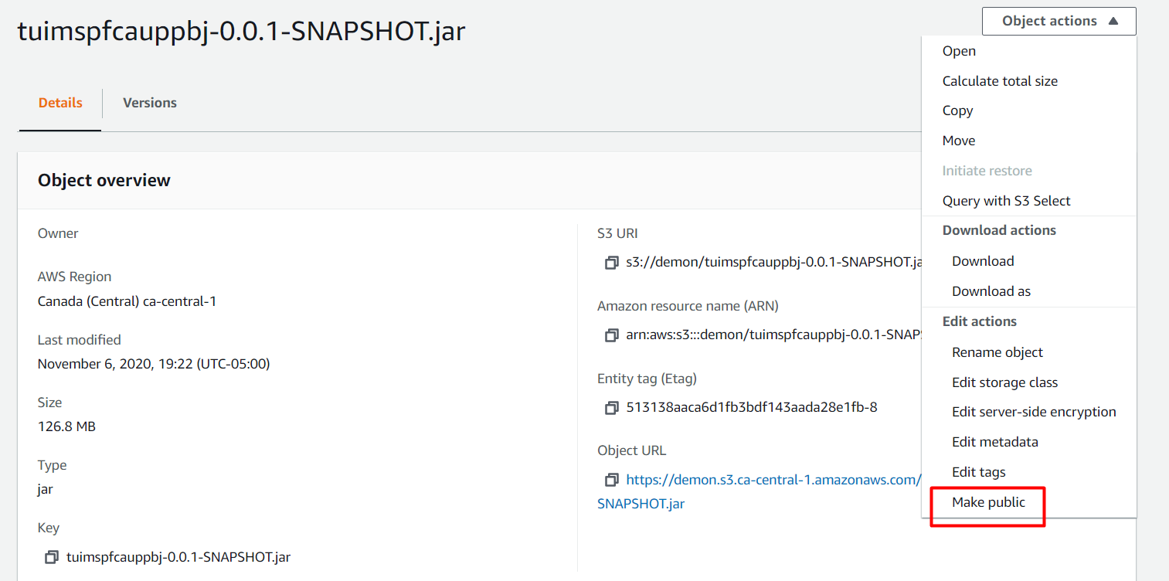

Clicker sur make public

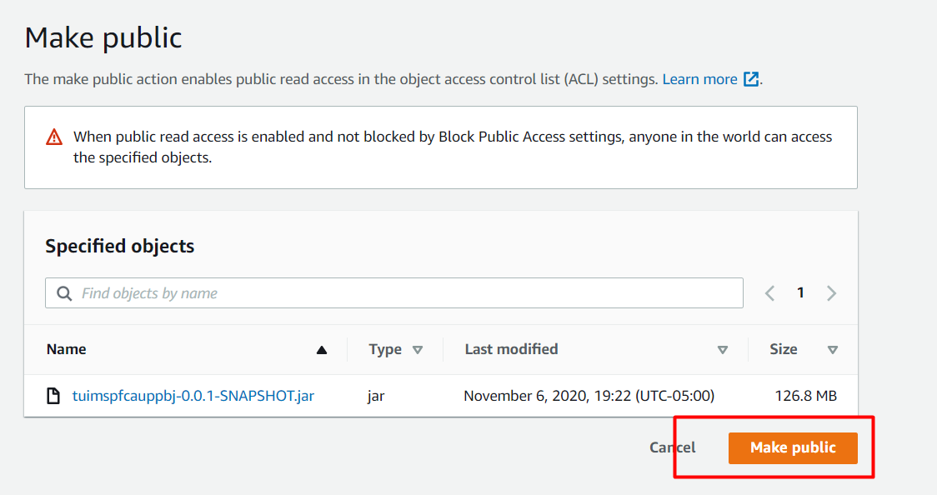

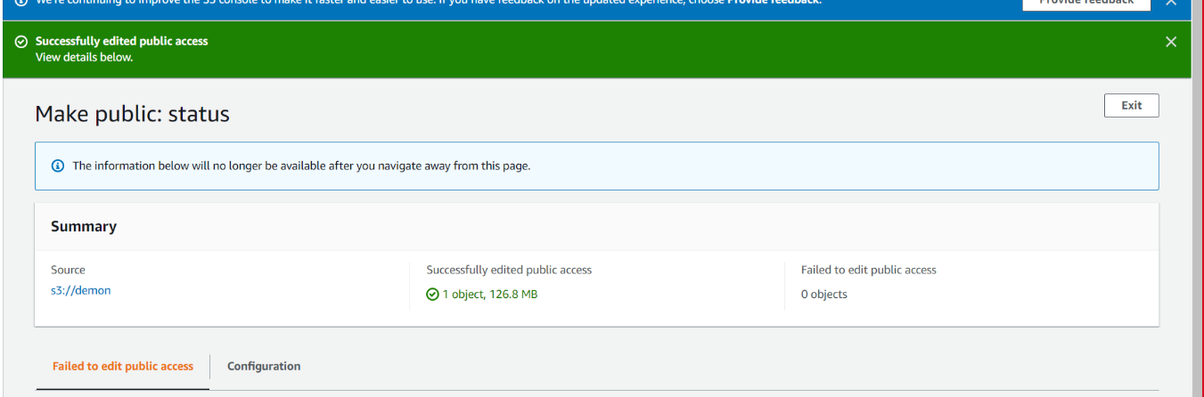Clicker sur exits

maintenant on peut envoyer le url à n’importe qui pour qu’ils puissent download le jar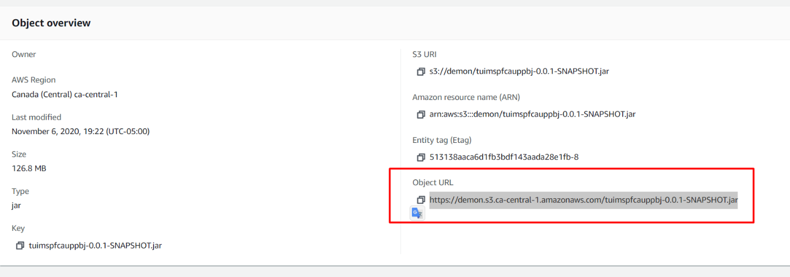.

<https://demon.s3.ca-central-1.amazonaws.com/tuimspfcauppbj-0.0.1-SNAPSHOT.jar>